Deep learning Machine Learnia

Introduction

Algorithmes génétiques
Vidéo intéressante en anglais de Steve Brunton
https://www.youtube.com/watch?v=HKJB0Bjo6tQ
Toute sa chaîne semble intéressante (voici ses playlist, il a de l'humour)
https://www.youtube.com/c/Eigensteve/playlists

Simpli learn

CNN and RNN in Deep Learning
https://www.youtube.com/watch?v=1v32WU4Z1k0
J'ai fait un MP3
## A étudier absolument

Misra Turp

Deepfakes: are they our friend or foe?
Une introduction au deep fake (19/09/2022)
https://www.youtube.com/watch?v=4H_hnUPhDdk

Elle a une formation à 119$
https://www.soyouwanttobeadatascientist.com/deeplearning

Elle a utilisé le service d'une app pour recréer sa voix : descript
Il y a deux type d'algo :
-Generative Adversarial Networks (GANs)
-Autoencoders

Autoencoders
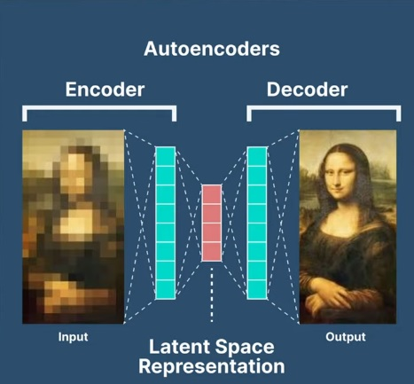
Voir vidéo

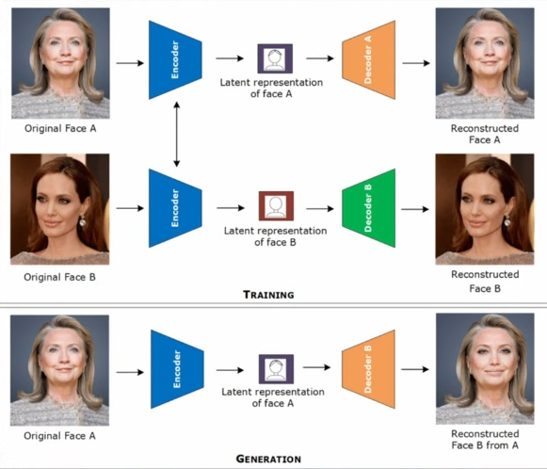

Generative Adversarial Networks (GANs)
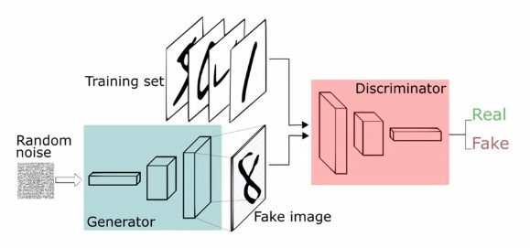
Two networks competing against each other. Voir vidéo, elle ne va ps dans le détail. C'est une intro.

